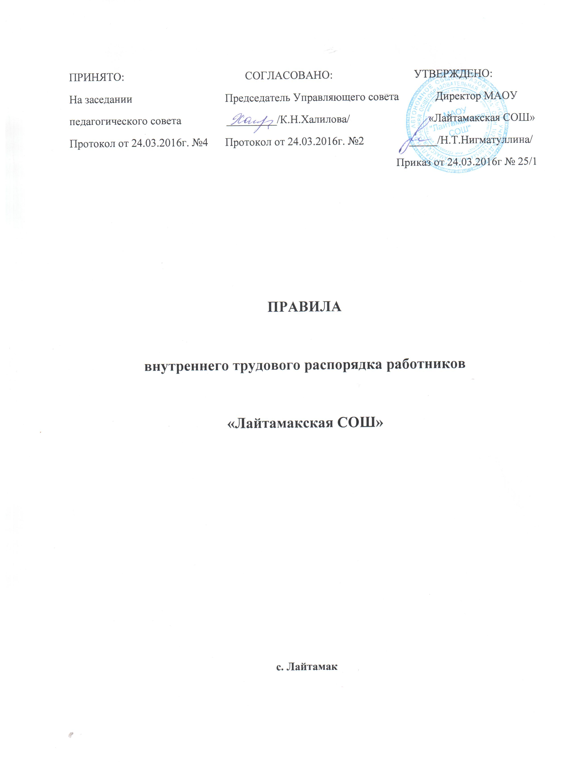

I. Общие положения
1.1. Правила внутреннего трудового распорядка способствуют укреплению трудовой
дисциплины, рациональному использованию рабочего времени, повышению результативности
труда, высокому качеству работы, обязательны для исполнения всеми работниками
общеобразовательного учреждения.
1.2. Каждый работник общеобразовательного учреждения несет ответственность за
качество общего образования и его соответствие государственным образовательным
стандартам, за соблюдение трудовой и производственной дисциплины.
1.3. Вопросы, связанные с применением правил внутреннего трудового распорядка,
решаются руководством общеобразовательного учреждения в пределах предоставленных ему
прав, а в случаях, предусмотренных действующим законодательством, совместно или по
согласованию с профсоюзным комитетом.
1.4. На педагогическую работу принимаются лица, имеющие необходимую
профессиональную квалификацию, соответствующую требованиям
тарифно-квалификационной характеристики по должности и полученной специальности,
подтвержденную документами об образовании.
1.5 К педагогической деятельности не допускаются лица:
- лишенные права заниматься педагогической деятельностью в соответствии с
вступившим в законную силу приговором суда;
- имеющие или имевшие судимость, подвергающиеся или подвергавшиеся уголовному
преследованию (за исключением лиц, уголовное преследование в отношении которых
прекращено по реабилитирующим основаниям) за преступления против жизни и здоровья,
свободы, чести и достоинства личности (за исключением незаконного помещения в
психиатрический стационар, клеветы и оскорбления), половой неприкосновенности и половой
свободы личности, против семьи и несовершеннолетних, здоровья населения и общественной
нравственности, а также против общественной безопасности;

- имеющие неснятую или непогашенную судимость за умышленные тяжкие и особо
тяжкие преступления;
- признанные недееспособными в установленном федеральным законом порядке;
имеющие заболевания, предусмотренные перечнем, утверждаемым федеральным органом
исполнительной власти, осуществляющим функции по выработке государственной политики и
нормативно-правовому регулированию в области здравоохранения.
1.6 К трудовой деятельности в сфере образования, воспитания, развития
несовершеннолетних, организации их отдыха и оздоровления, медицинского обеспечения,
социальной защиты и социального обслуживания, в сфере детско-юношеского спорта,
культуры и искусства с участием несовершеннолетних не допускаются лица, имеющие или
имевшие судимость, подвергающиеся уголовному преследованию (за исключением лиц,
уголовное преследование в отношении которых прекращено по реабилитирующим
основаниям) за преступления против жизни и здоровья, свободы, чести и достоинства личности
(за исключением незаконного помещения в психиатрический стационар, клеветы и
оскорбления), половой неприкосновенности и половой свободы личности, против семьи и
несовершеннолетних, здоровья населения и общественной нравственности, основ
конституционного строя и безопасности государства, а также против общественной
безопасности;
II. Порядок приема, перевода и увольнения работников
2.1. Для работников общеобразовательного учреждения работодателем является
общеобразовательное учреждение.
2.2. Прием на работу и увольнение работников общеобразовательного учреждения
осуществляет директор общеобразовательного учреждения.
2.3 При заключении трудового договора лицо, поступающее на работу, предъявляет
работодателю:
- паспорт или иной документ, удостоверяющий личность;
- трудовую книжку, за исключением случаев, когда трудовой договор заключается
впервые или работник поступает на работу на условиях совместительства;

- страховое свидетельство государственного пенсионного страхования; документы
воинского учета - для военнообязанных и лиц, подлежащих призыву на военную службу;
- документ об образовании, о квалификации или наличии специальных знаний - при
поступлении на работу, требующую специальных знаний или специальной подготовки;
- справку о наличии (отсутствии) судимости и (или) факта уголовного преследования
либо о прекращении уголовного преследования по реабилитирующим основаниям, выданную в
порядке и по форме, которые устанавливаются федеральным органом исполнительной власти,
осуществляющим функции по выработке и реализации государственной политики и
нормативно-правовому регулированию в сфере внутренних дел.
В отдельных случаях с учетом специфики работы настоящим Кодексом, иными
федеральными законами, указами Президента Российской Федерации и постановлениями
Правительства Российской Федерации может предусматриваться необходимость предъявления
при заключении трудового договора дополнительных документов.
Запрещается требовать от лица, поступающего на работу, документы помимо
предусмотренных настоящим Кодексом, иными федеральными законами, указами Президента
Российской Федерации и постановлениями Правительства Российской Федерации.
При заключении трудового договора впервые трудовая книжка и страховое
свидетельство государственного пенсионного страхования оформляются работодателем.
В случае отсутствия у лица, поступающего на работу, трудовой книжки в связи с ее
утратой, повреждением или по иной причине работодатель обязан по письменному заявлению
этого лица (с указанием причины отсутствия трудовой книжки) оформить новую трудовую
книжку. Прием на работу без перечисленных выше документов не допускается.
2.4. После подписания трудового договора (контракта) администрация издает приказ о
приеме на работу, который доводится до сведения работника под расписку в трехдневный срок со дня подписания трудового договора (контракта).
2.5. В нем должны быть указаны наименование должности в соответствии с Единым
тарификационным справочником работ и профессий рабочих, квалификационным справочником
должностей служащих или штатным расписанием и условия оплаты труда
2.6. Перед допуском к работе вновь поступившего работника администрация обязана:
- ознакомить работника с условиями, его должностной инструкцией, условиями оплаты
труда, разъяснить его права и обязанности;
- ознакомить работника с настоящими Правилами, проинструктировать его по правилам
техники безопасности, производственной санитарии, противопожарной безопасности и
организации охраны жизни и здоровья детей, с оформлением инструктажа в журнале
установленного образца.
2.7. На всех работников, проработавших свыше 5 дней, ведутся трудовые книжки в
установленном порядке, на работающих по совместительству трудовые книжки ведутся по основному месту работы.
2.8. На каждого работника общеобразовательного учреждения ведется личное дело,
которое состоит из личного листка по учету кадров, автобиографии, копии документа об
образовании, материалов по результатам аттестации. После увольнения работника его личное дело хранится в общеобразовательном учреждении бессрочно.
2.8. Прекращение трудового договора может иметь место только по основаниям,
предусмотренным законодательством (ст. 77, 78, 79, 80, 81, 83, 84 Трудового кодекса
Российской Федерации). Работники имеют право расторгнуть трудовой договор, предупредив письменно администрацию общеобразовательного учреждения за две недели. Прекращение трудового договора оформляется приказом по общеобразовательному учреждению.
2.9. В день увольнения администрация общеобразовательного учреждения производит с
работником полный денежный расчет и выдает ему трудовую книжку с внесенной в нее
записью об увольнении. Запись о причине увольнения в трудовую книжку вносится в
соответствии с формулировками законодательства и со ссылкой на статью и пункт закона. Днем увольнения считается последний день работы.
III. Основные обязанности работников
3.1. Работники общеобразовательного учреждения обязаны:
- работать честно и добросовестно, строго выполнять учебный режим, распоряжения
администрации школы, обязанности, возложенные на них уставом школы, правилами
внутреннего трудового распорядка, положениями и должностными инструкциями; соблюдать
дисциплину труда - основу порядка в школе, вовремя приходить на работу, соблюдать
установленную продолжительность рабочего времени, максимально используя его для
творческого и эффективного выполнения возложенных на них обязанностей, воздерживаться
от действий, мешающих другим работникам выполнять свои трудовые обязанности,
своевременно и точно исполнять распоряжения администрации; всемерно стремиться к
повышению качества выполняемой работы, не допускать упущений в ней, строго соблюдать
исполнительскую дисциплину, постоянно проявлять творческую инициативу, направленную на
достижение высоких результатов трудовой деятельности; соблюдать требования техники
безопасности и охраны труда, производственной санитарии, гигиены, противопожарной
охраны, предусмотренные соответствующими правилами и инструкциями;
- быть всегда внимательными к детям, вежливыми с родителями учащихся и членами
коллектива;
- систематически повышать свой теоретический, методический и культурный уровень,
деловую квалификацию;
- быть примером достойного поведения и высокого морального долга на работе, в быту и
общественных местах, соблюдать правила общежития;
- содержать свое рабочее место в чистоте и порядке, соблюдать установленный порядок
хранения материальных ценностей и документов;
- беречь и укреплять собственность общеобразовательного учреждения (оборудование,
инвентарь, учебные пособия и т. д.), экономно расходовать материалы, топливо,
электроэнергию, воспитывать у обучающихся (воспитанников) бережное отношение к
имуществу;
- проходить в установленные сроки периодические медицинские осмотры.
3.2. Педагогические работники общеобразовательного учреждения несут полную
ответственность за жизнь и здоровье детей во время проведения уроков, внеклассных и
внешкольных мероприятий, организуемых общеобразовательным учреждением. Обо всех
случаях травматизма обучающихся работники общеобразовательного учреждения обязаны немедленно сообщить администрации.
3.3. Приказом директора общеобразовательного учреждения в дополнение к учебной
работе на учителей может быть возложено классное руководство, заведование учебными
кабинетами, учебно-опытными участками, выполнение обязанностей мастера учебных
мастерских, организация трудового обучения, а также выполнение других образовательных функций.
IV. Основные обязанности администрации
4.1. Администрация общеобразовательного учреждения обязана:
- обеспечивать соблюдение работниками общеобразовательного учреждения
обязанностей, возложенных на них уставом общеобразовательного учреждения и правилами внутреннего трудового распорядка;
- создавать условия для улучшения качества работы, своевременно подводить итоги,
поощрять передовых работников с учетом мнения трудового коллектива, Совета
общеобразовательного учреждения, повышать роль морального и материального
стимулирования труда, создать трудовому коллективу необходимые условия для выполнения ими своих полномочий; способствовать созданию в трудовом коллективе деловой творческой обстановки, поддерживать и развивать инициативу и активность работников; обеспечивать их участие в управлении общеобразовательного учреждения, в полной мере используя собрания трудового коллектива, производственные совещания и различные формы общественной
самодеятельности;
- своевременно рассматривать замечания работников; правильно организовать труд
работников общеобразовательного учреждения в соответствии с их специальностью и
квалификацией, закрепить за каждым из них определенное место для образовательной
деятельности;
обеспечить исправное состояние оборудования, охрану здоровья и безопасные условия труда;
обеспечивать систематическое повышение профессиональной квалификации работников общеобразовательного учреждения, проводить аттестацию педагогических работников, создавать необходимые условия для совмещения работы с обучением в учебных заведениях;
обеспечить соблюдение трудовой и производственной дисциплины, своевременно применять меры воздействия к нарушителям трудовой дисциплины, учитывая при этом мнение коллектива;
- не допускать к исполнению своих обязанностей в данный рабочий день работника,
появившегося на работе в нетрезвом состоянии, принять к нему соответствующие меры
согласно действующему законодательству;
- создать нормальные санитарно-гигиенические условия (освещенность рабочего места,
температурный режим, электробезопасность и т. д.);
- своевременно производить ремонт общеобразовательного учреждения, добиваться
эффективной работы технического персонала;
- обеспечивать сохранность имущества общеобразовательного учреждения, его
сотрудников и обучающихся;
- обеспечивать систематический контроль за соблюдением условий оплаты труда
работников и расходованием фонда заработной платы; чутко относиться к повседневным
нуждам работников общеобразовательного учреждения, обеспечивать предоставление им
установленных льгот и преимуществ, при возможности содействовать улучшению их
жилищно-бытовых условий.
4.2. Администрация общеобразовательного учреждения несет ответственность за жизнь
и здоровье обучающихся во время пребывания их в школе и участия в мероприятиях,
организуемых общеобразовательным учреждением. Обо всех случаях травматизма сообщать в соответствующие органы образования в установленном порядке.
V. Права работников
5.1. Педагогические работники имеют право работать по совместительству в других
организациях, учреждениях в свободное от основной работы время, но не в ущерб основной работе.
5.2. Административные и педагогические работники добровольно проходят раз в пять
лет аттестацию согласно Положению об аттестации педагогических и руководящих
работников.
VI. Рабочее время и его использование
6.1. Рабочее время педагогических работников определяется учебным расписанием и
должностными обязанностями, возлагаемыми на них уставом общеобразовательного
учреждения и правилами внутреннего трудового распорядка.
6.2. Учебную нагрузку педагогических работников устанавливает директор
общеобразовательного учреждения с учетом мнения трудового коллектива до ухода работника в отпуск. При этом необходимо учитывать:
- объем учебной нагрузки устанавливается исходя из принципов преемственности с
учетом квалификации учителей и объема учебной нагрузки;

- объем учебной нагрузки больше или меньше нормы часов за ставку заработной платы
устанавливается только с письменного согласия работника;
- объем учебной нагрузки должен быть стабильным на протяжении всего учебного года,
уменьшение его возможно только при сокращении числа обучающихся и комплект-классов. Педагогическим работникам предусматривается один свободный день в неделю для методической работы и повышения квалификации.
6.3. Администрация общеобразовательного учреждения обязана организовать учет явки
работников школы на работу и ухода с работы.
6.4. Продолжительность рабочего дня обслуживающего персонала и рабочих
определяется графиком сменности, который должен быть объявлен работникам под расписку и вывешен на видном месте не позднее, чем за 1 месяц до введения его в действие.
6.5. Работа в праздничные дни запрещена. Привлечение отдельных работников
общеобразовательного учреждения (учителей, воспитателей и др.) к дежурству в выходные и праздничные дни допускается в исключительных случаях, предусмотренных
законодательством, по письменному приказу директора общеобразовательного учреждения.
6.6. Дни отдыха за дежурство или работу в выходные и праздничные дни
предоставляются в порядке, предусмотренном действующим законодательством, в
каникулярное время, не совпадающее с очередным отпуском.
6.7. Время каникул, несовпадающих с очередным отпуском, является рабочим временем
педагогических работников. В эти периоды они привлекаются администрацией
общеобразовательного учреждения к педагогической и организационной работе.
6.8. В каникулярное время учебно-вспомогательный и обслуживающий персонал
общеобразовательного учреждения привлекается к выполнению хозяйственных работ, не
требующих специальных знаний, в пределах установленного им рабочего времени.
6.9. Очередность предоставления ежегодных отпусков устанавливается с учетом
необходимости обеспечения нормальной работы общеобразовательного учреждения и
благоприятных условий для отдыха работников. Отпуска педагогическим работникам
общеобразовательного учреждения, как правило, предоставляются в период летних каникул.
6.10. Предоставление отпуска директору школы оформляется приказом по
соответствующему органу образования, другим работникам - приказом по
общеобразовательному учреждению.
6.11. Педагогическим и другим работникам общеобразовательного учреждения
запрещается:
- изменять по своему усмотрению расписание уроков, заменять друг друга без ведома
администрации общеобразовательного учреждения;
- отменять, удлинять или сокращать продолжительность уроков и перемен; удалять
обучающихся с уроков;
- курить в помещениях и на территории общеобразовательного учреждения;
освобождать обучающихся от школьных занятий для выполнения общественных поручений, участия в спортивных и других мероприятиях, не предусмотренных планом работы; отвлекать педагогических работников в учебное время от их непосредственной работы для проведения разного рода мероприятий, не связанных с производственной деятельностью; созывать в рабочее время собрания, заседания, совещания по общественным делам.
6.12. Посторонние лица могут присутствовать во время урока в классе только с
разрешения директора и его заместителей. Вход в класс после начала урока разрешается только директору общеобразовательного учреждения и его заместителям.
VII. Поощрение за успехи в работе
7.1. За образцовое выполнение трудовых обязанностей, успехи в обучении и воспитании
детей, продолжительную и безупречною работу, новаторство в труде и за другие достижения применяются следующие поощрения:
- объявление благодарности с занесением в трудовую книжку; выдача премий;
- награждение ценным подарком;
- награждение почетными грамотами.
В школе могут применяться и другие поощрения.
7.2. За особые заслуги работники общеобразовательного учреждения представляются в
вышестоящие органы для награждения правительственными наградами, установленными для работников народного образования, и присвоения почетных званий.
7.3. При применении мер поощрения обеспечивается сочетание материального и
морального стимулирования труда. Поощрения объявляются в приказе, доводятся до сведения всего коллектива и заносятся в трудовую книжку.
7.4. При применении морального и материального поощрения, при представлении
работников к государственным наградам и почетным званиям учитывается мнение трудового коллектива, совета общеобразовательного учреждения.
VIII. Ответственность за нарушение трудовой дисциплины
8.1. Нарушение трудовой дисциплины, т. е. неисполнение или ненадлежащее
исполнение по вине работника обязанностей, возложенных на него трудовым договором
(контрактом), уставом общеобразовательного учреждения, правилами внутреннего трудового распорядка, должностными инструкциями, влечет за собой применение мер дисциплинарного и общественного воздействия, а также применение мер, предусмотренных действующим законодательством.
8.2. За нарушение трудовой дисциплины администрация применяет следующие
дисциплинарные взыскания: замечание; выговор; строгий выговор; увольнение.
8.3. Увольнение в качестве взыскания может быть применено за систематическое
неисполнение работником без уважительных причин обязанностей, возложенных на него
трудовым договором (контрактом), уставом общеобразовательного учреждения и правилами внутреннего трудового распорядка. За прогул (в том числе за отсутствие на рабочем месте более трех часов в течение рабочего дня) без уважительной причины администрация общеобразовательного учреждения применяет дисциплинарное взыскание, предусмотренное выше. В соответствии с действующим законодательством о труде педагогический работник может быть уволен за совершение аморального поступка, не совместимого с дальнейшим выполнением вое питательных функций.
8.4. Дисциплинарное взыскание применяется директором, а также соответствующими
должностными лицами органов образования, в пределах предоставленных им прав.
Администрация имеет право вместо применения дисциплинарного взыскания передать вопрос о нарушении трудовой дисциплины на рассмотрение трудового коллектива.
8.5. Дисциплинарные взыскания на директора накладываются органом управления
образованием, который имеет право его назначать и увольнять.
8.6. До применения взыскания от нарушителей трудовой дисциплины должны быть
потребованы объяснения в письменной форме. Отказ работника дать объяснение не может служить препятствием для применения дисциплинарного взыскания. Дисциплинарное взыскание применяется администрацией не позднее одного месяца со дня его обнаружения, не считая времени болезни или пребывания работника в отпуске.
8.7. За каждое нарушение трудовой дисциплины может быть применено только одно
дисциплинарное взыскание.
8.8. Приказ о применении дисциплинарного взыскания с указанием мотивов его
применения объясняется работнику под расписку в трехдневный срок.
8.9. Если в течение года со дня применения дисциплинарного взыскания работник не
подвергнут новому дисциплинарному взысканию, то он считается не подвергшимся
дисциплинарному взысканию. Администрация по своей инициативе или ходатайству
трудового коллектива может издать приказ о снятии взыскания, не ожидая истечения года, если работник не допустил нового нарушения трудовой дисциплины и притом проявил себя как хороший, добросовестный работник. В течение срока действия дисциплинарного взыскания меры поощрения, указанные выше, не применяются.
8.10. Трудовой коллектив имеет право на выражение недоверия любому члену
администрации и ходатайство в вышестоящих органах о его замене.
8.11. Правила внутреннего трудового распорядка сообщаются каждому работнику под
расписку.

